1. FCFS

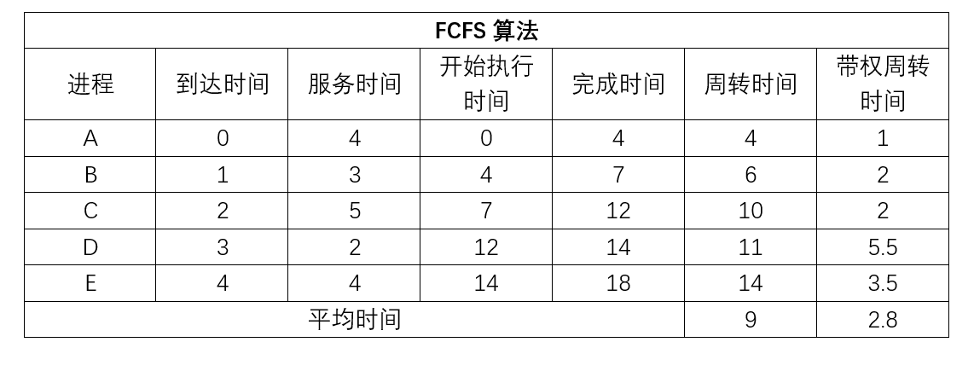按进程进入就绪队列的先后次序来分配处理机。

顺序：A-B-C-D-E

平均周转时间=9

平均带权周转时间=2.8

简单，但效率不高。有利于 CPU 繁忙型作业；不利于 I/O 繁忙型作业。

1. 短作业优先算法(SJF)

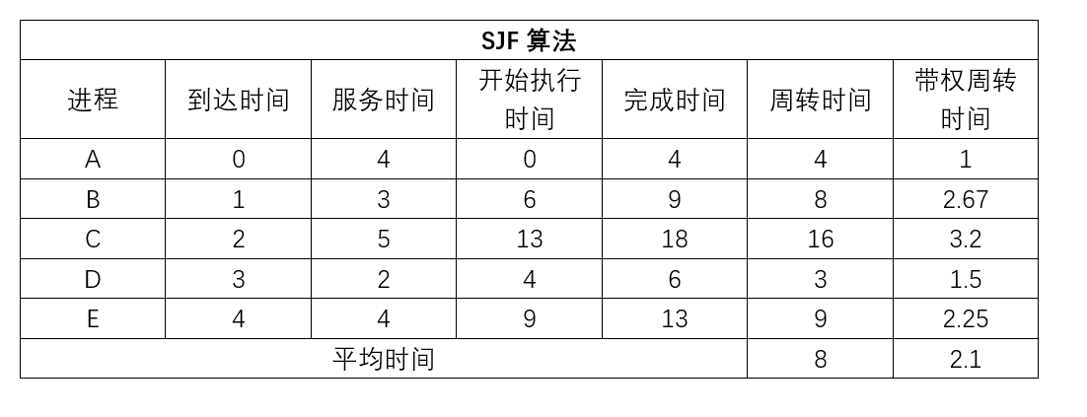

从后备队列中选择一个或若干个估计运行时间最短的作业，将它们调入内存运行。

顺序：A-D-B-E-C

平均周转时间=8

平均带权周转时间=2.1

能有效降低作业的平均等待时间和平均周转时间，但是由于短作业优先调度，对长作业不利

1. 最高响应比优先算法(HRRN)

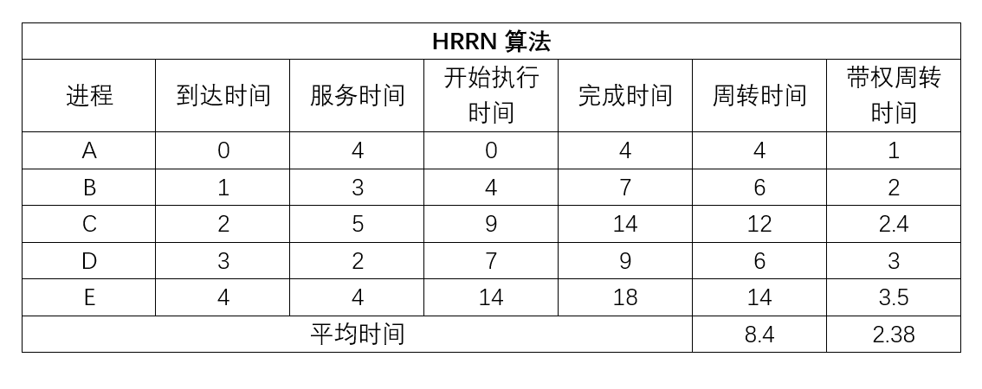

既考虑了作业的等待时间，也考虑了作业的运行时间，是一种动态优先级调度算

法。

优先权 =（等待时间 + 要求服务时间/要求服务时间

响应比RP=(等待时间 + 要求服务时间)/要求服务时间=响应时间/要求服务时间

顺序：A-B-D-C-E

平均周转时间=8.4

平均带权周转时间=2.38

结论：最高响应比优先调度算法最好，是一种动态优先级调度算法。HRRN算法的平均周转时间和平均带权周转时间居中，既照顾了作业到达顺序，也照顾了短作业，同时保证长作业不会饿死。